Številka: 478-15/2020/2
Datum: 24. 11. 2020

Republika Slovenija, Ministrstvo za javno upravo, Tržaška cesta 21, Ljubljana, skladno z 52. členom v povezavi s 77. členom Zakona o stvarnem premoženju države in samoupravnih lokalnih skupnosti (Uradni list RS, št. 11/18 in 79/18 – v nadaljevanju: ZSPDSLS-1) in 19. členom Uredbe o stvarnem premoženju države in samoupravnih lokalnih skupnosti (Uradni list RS, št. 31/18) objavlja

NAMERO ZA PRODAJO TELEVIZORJA SAMSUNG, MODEL UE42F500AW, SERIJSKA ŠTEVILKA B5U43HHF200188, LETNIK 2014

1. Naziv in sedež organizatorja prodaje
Republika Slovenija, Ministrstvo za javno upravo, Tržaška cesta 21, 1000 Ljubljana.

2. Predmet prodaje
Predmet prodaje je:
Premično premoženje | Znamka | Model | Serijska številka | Leto izdelave | Inventarna št.
Televizor | SAMSUNG | UE42F500AW | B5U43HHF200188 | 2014 | 20039441

Dodaten opis:
SAMSUNG UE42F500AW je televizor tipa LED LCD z ločljivostjo 1920 × 1080 in omogoča ogled programov v Full HD tehnologiji. Diagonala zaslona meri 107 cm – 42". Velikost celotnega televizorja s stojalom je 971,8 × 637,2 × 235 mm, brez stojala pa 971,8 × 576,9 × 49,4 mm. Ima dva HDMI in en USB vhod. Okvir je črne barve.

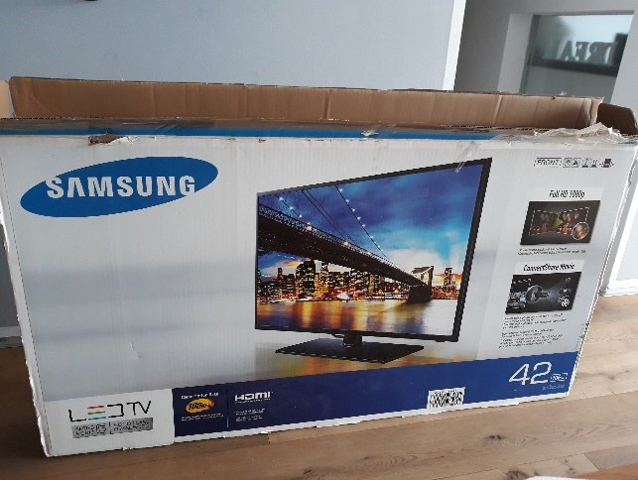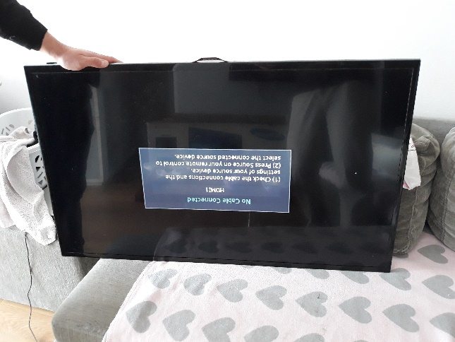
3. Vrsta pravnega posla in sklenitev pogodbe
Prodaja premičnine bo izvedena metodi neposredne pogodbe. Pogodba mora biti sklenjena v roku 15 dni po pozivu organizatorja postopka prodaje. V kolikor pogodba ni sklenjena v tem roku, lahko organizator odstopi od sklenitve posla.

4. Najnižja ponudbena cena
Najnižja ponudbena cena za predmet prodaja znaša:

Predmet prodaje | Najnižja ponudbena cena
Televizor SAMSUNG UE42F500AW | 100,00 EUR

Ponudbena cena s strani interesenta ne sme biti nižja od zgoraj navedene najnižje ponudbene cene. Ponudbena cena predstavlja končni znesek kupnine.

5. Oddaja ponudbe
Ponudba se odda na obrazcu z vsebino iz Priloge 1 te objave.

Ponudbo lahko oddajo zainteresirane pravne in fizične osebe, ki v skladu s pravnim redom Republike Slovenije lahko postanejo lastniki premičnin.

Ponudbena cena in drugi elementi ponudbe so zavezujoči.

6. Sklenitev pogodbe
Prodajna pogodba bo sklenjena s tistim ponudnikom, ki bo v pravočasni ponudbi ponudil najvišjo ponudbeno ceno.

V kolikor bo v roku prispelo več ponudb z enako najvišjo ponudbeno ceno, se bodo organizirala dodatna pogajanja o ceni in o morebitnih drugih pogojih pravnega posla.

Cene in drugi elementi ponudbe, ponujeni na pogajanjih, so zavezujoči.

Vse morebitne stroške v zvezi s prenosom lastništva plača kupec.

Premičnina bo prodana po načelu videno – kupljeno, zato morebitne reklamacije po sklenitvi prodajne pogodbe ne bodo upoštevane. Kupec sam prevzema obveznost odprave morebitnih pomanjkljivosti v zvezi s kvaliteto predmeta prodaje.

Organizator si pridržuje pravico, da lahko do sklenitve pogodbe, brez odškodninske odgovornosti, odstopi od pogajanj.

5. Način in rok plačila kupnine
Kupnina se plača v 8-ih dneh po sklenitvi pogodbe s sklicem in nakazilom na transakcijski račun, ki bosta navedena v prodajni pogodbi.

Plačilo celotne kupnine v postavljenem roku je bistvena sestavina pravnega posla. V kolikor kupnina ni plačana v roku, se šteje, da je pogodba razvezana po samem zakonu.

7. Podrobnejša navodila in pogoji zbiranja ponudb
Ponudnik mora najkasneje do dne 16. 12. 2020 s priporočeno pošiljko na naslov: Ministrstvo za javno upravo, Tržaška cesta 21, Ljubljana, z nazivom zadeve »Ponudba v zadevi 478-15/2020 – NE ODPIRAJ« poslati:
- izpolnjen in lastnoročno podpisan obrazec, ki je Priloga 1 te objave ter
- kopijo osebnega dokumenta (potni list ali osebno izkaznico) – velja za fizične osebe in s.p.-je.

Šteje se, da je prijava pravočasna, če je oddana na pošto priporočeno, in prispe na naslov organizatorja najkasneje do 17. 12. 2020 do 15:00 ure. Ponudbe, predložene po izteku roka, bodo izločene iz postopka.

Odpiranje ponudb NE BO javno.

Ponudniki bodo o rezultatih zbiranja ponudb obveščeni na njihov elektronski naslov najkasneje 8 dni po zaključenem odpiranju ponudb.

8. Dodatne informacije
Za dodatne informacije v zvezi s predmetom prodaje se obrnite na Tejo Lavrenčič Uršič, telefonska št. 01 478 18 67 ali e-naslov: teja.lavrencic-ursic@gov.si. Ogled predmeta prodaje je možen izključno po predhodni najavi.

9. Opozorilo
Organizator lahko do sklenitve pravnega posla, postopek zbiranja ponudb ustavi oziroma ne sklene pogodbe z uspelim ponudnikom, brez odškodninske odgovornosti.

10 . Objava obvestila posameznikom po 13. členu Splošne uredbe o varstvu podatkov (GDPR)
Obvestilo posameznikom po 13. členu Splošne uredbe o varstvu podatkov (GDPR) glede obdelave osebnih podatkov v elektronskih zbirkah in zbirkah dokumentarnega gradiva Ministrstva za javno upravo je objavljeno na spletni strani:
https://www.gov.si/assets/ministrstva/MJU/DSP/Sistemsko-urejanje/OBVESTILO_ravnanje_s_stvarnim_premozenjem-1.pdf

Po pooblastilu št. 1004-113/2015/45 z dne 7.4.2020
Maja Pogačar
v. d. generalne direktorice
Direktorata za stvarno premoženje

Širina x Višina x Globina.

